Mavilor Motors S.A.
Polígon Industrial Can Bernades i Sobirà
C/ Empordà 11-13
08130 Santa Perpètua de Mogoda, Spain
25.03.2025

POLÍTICA DE QUALITAT I MEDIAMBIENT

MAVILOR MOTORS, S.A. es compromet a oferir productes i serveis que compleixin els més alts estàndards de qualitat i respecte pel medi ambient, garantint alhora la seguretat i salut en les seves instal·lacions. Aquest compromís es basa en els principis de millora contínua i gestió eficient, en línia amb els requisits de les normes UNE-EN-ISO 9001:2015 i UNE-EN-ISO 14001:2015, ATEX (2014/34/EU), ISO/IEC 80079-34:2018, UKEx (UKSI 2016:1107, esmenada per UKSI 2019:696). A més, complim rigorosament amb la legislació i reglamentació vigents i els requisits definits pels nostres clients.

Amb una sòlida experiència i coneixement del sector, MAVILOR MOTORS, S.A. ofereix solucions d’alt valor afegit per a aplicacions de control de moviment en els camps de la robòtica, la mecatrònica i l’automatització industrial. El nostre compromís amb la qualitat i la sostenibilitat ens ha consolidat com un referent en el mercat global de servomotors.

La nostra missió és desenvolupar solucions innovadores i sostenibles en servomotors i actuadors, garantint una eficiència òptima i minimitzant l'impacte ambiental. La nostra visió és esdevenir el proveïdor de referència per a fabricants i dissenyadors de maquinària, oferint productes que compleixin els estàndards més exigents en qualitat i sostenibilitat.

Per assolir aquests objectius, assegurem la satisfacció dels nostres clients mitjançant la implementació d’un sistema de gestió de qualitat i ambiental basat en la millora contínua, la prevenció de la contaminació i l'ús eficient dels recursos naturals.

Tota l’organització participa activament en la gestió de la qualitat i el medi ambient, promovent bones pràctiques i fomentant una cultura de responsabilitat i compromís.

La direcció assumeix la responsabilitat última d'aquests compromisos i garanteix la disponibilitat dels recursos humans, productius i econòmics necessaris per assolir-los, assegurant alhora la formació contínua i la implicació del personal.
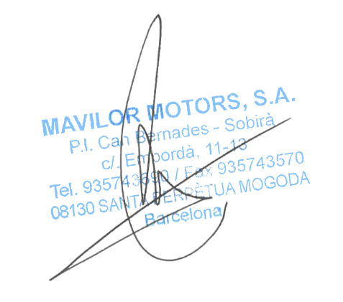

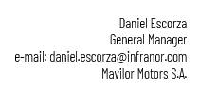

Joan Sierra
Quality and Environmental Manager
e-mail: joan.sierra@infranor.com
Mavilor Motors S.A.

